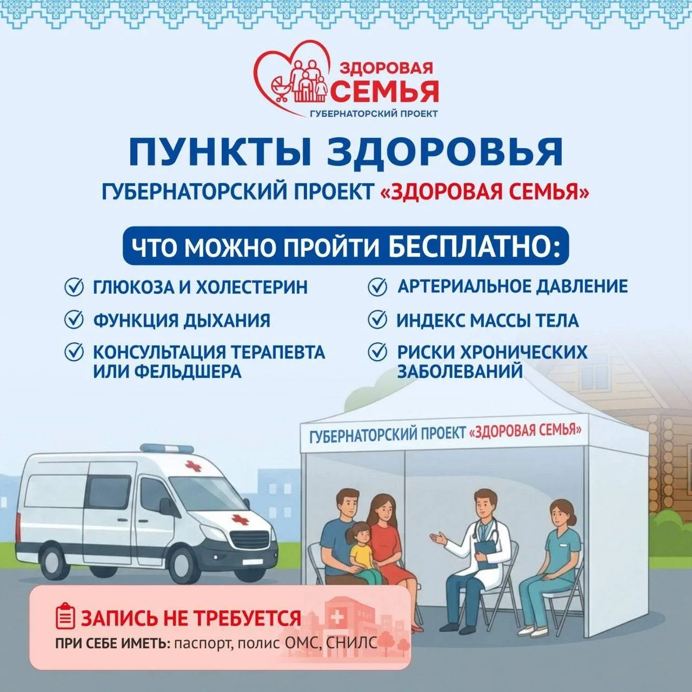 | Пункт здоровья губернаторского проекта «Здоровая семья»  Проверьте свое здоровье недалеко от дома.  Ждем вас: 20 июня 2026 года с __09_ до _13__часов  Адрес: п. Батецкий ул. Первомайская 26А территория физкультурно-спортивного комплекса  🏥 Все желающие могут проверить:  - Уровень глюкозы и холестерина в крови  - Функцию дыхания  - Артериальное давление  - Индекс массы тела  - Риски хронических заболеваний  - Получить консультация врача-терапевта или фельдшера.  Предварительная запись не требуется. При себе нужно иметь паспорт, полис ОМС и СНИЛС.  ✅Ваше здоровье — это уверенность в завтрашнем дне! Обследование в пункте здоровья поможет выявить факторы риска и вовремя предупредить развитие болезней.

